TH MARILLEVA

ESSENTIAL

DAL 24 AL 31 GENNAIO 2027
8 giorni e 7 notti | PENSIONE COMPLETA
QUOTA PER PERSONA
da € 719

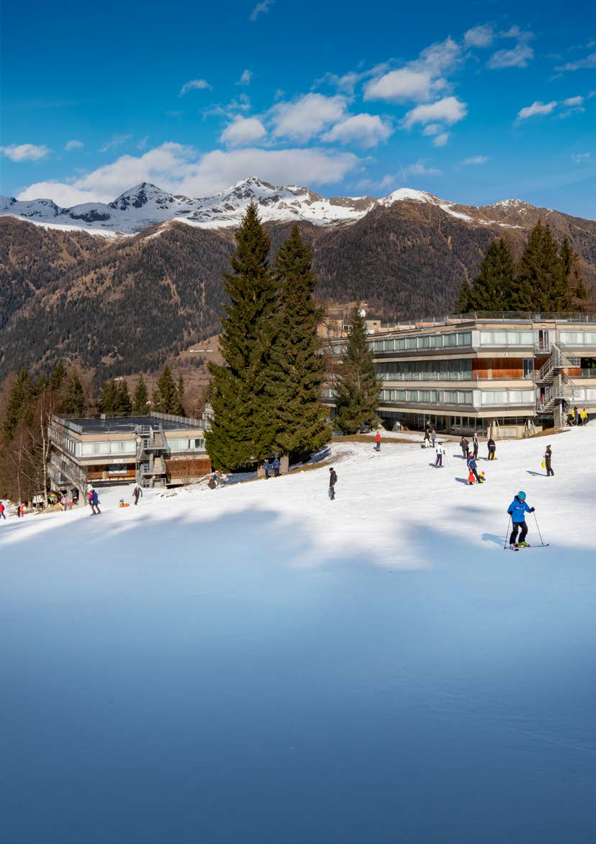

LA QUOTA COMPRENDE
- PENSIONE COMPLETA: prima colazione + Pranzo + Cena (bevande
incluse ai Pasti) in camera Bilocale
- Possibilità su richiesta di cucina per celiaci (forniti alimenti base).
- STAFF DI ANIMAZIONE: al servizio dei clienti sia per adulti che per
bambini
- SPA e PISCINA: ingresso gratuito soggetto a disponibilità e contingentamento, solo tramite prenotazione (apertura soggetta a normative regionali o nazionali)

LA QUOTA NON COMPRENDE
- Gite/Escusioni
- Trasporti
- SERVIZI EXTRA Facoltativi a pagamento ✓ Trattamenti e massaggi al centro benessere THwb,
- telo piscina
- Consumazioni frigobar in camera;
- ANIMALI Ammessi solo cani di piccola taglia (max 10 kg), solo su richiesta e previa riconferma, € 20 a notte. Regolamento indicato in hotel.
- Tassa di soggiorno da regolare in loco se richiesta dal comune
- Tutto quanto non espressamente indicato nella “ quota comprende“


TH MARILLEVA

SUPPLEMENTI/RIDUZIONI:
- Camera doppia uso singola: +40%
- Camera quadrupla Classic Plus: 10%
- Camera Family: + 25% sulla quota della camera classic
- THinky Card: € 30 per bambino a notte Obbligatoria per i bambini 0-3 anni n.c. per i servizi a loro dedicati, da regolarsi all’atto della prenotazione
- Riduzione 3° letto bambini 3-16 anni n.c: -60%; Riduzione 4° letto bambini 3-16 anni n.c:-50%;
- 5° letto bambini 3-16 anni (non compiuti) in sistemazione Family: 50%
- Riduzione 3 letto adulti: -30%
- 4° e 5° letto adulto in sistemazione Family: 30%
- Offerta Adulto + Bambino: 1° bambino 3-16 anni n.c. in camera con 1 adulto: 50% ; 2° bambino 3-16 anni n.c. in camera con 1 adulto:70%
- Occupazione camere quadruple/quintuple: camere classic massima occupazione: 2 adulti + 2 bambini 3-16 anni (non compiuti)

FORMULA SCI (acquistabile solo con trattamento FBB):

DAL | AL | ADULTO | Child (5-12 anni n.c.) | Baby Ski Play (3-5 anni n.c.)
24/01/27 | 07/03/27 | €459 | €425 | €285
COSA COMPRENDE IL PACCHETTO:
- 6 giorni di Ski Pass di cui 5 nel comprensorio locale ed 1 nel comprensorio di Madonna di Campiglio
- 5 giorni di lezioni collettive con maestri federali per 20 ore settimanali
- Per i bambini under 12, comprende custodia sci nella ski room del TH LAND
- Comprende polizza RC contro terzi.
- Baby Ski Play (3-5 anni n.c.) 10 ore di lezioni di sci (2h al giorno, lun–ven 11:00–13:00) - Servizio vestizione e accompagnamento bambini - Assicurazione RC verso terzi
inclusa
- Snowboard non incluso: il servizio Ski Inclusive è dedicato esclusivamente allo sci alpino e non contempla corsi di snowboard

PARTI SICURO OBBLIGATORIO: € 70 A CAMERA (POLIZZA ANNULLAMENTO / MEDICO)

PER INFORMAZIONI: +39 0677201831 - booking@3atours.com - www.3atours.com

